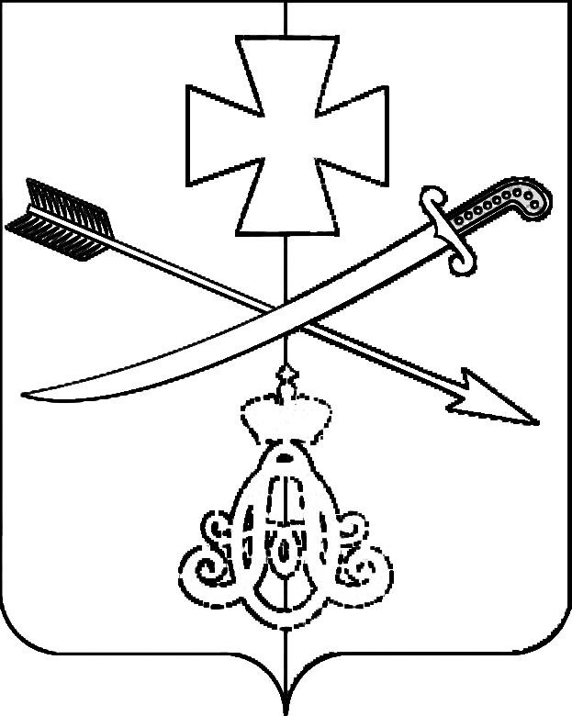
СОВЕТ
НОВОМИНСКОГО СЕЛЬСКОГО ПОСЕЛЕНИЯ
КАНЕВСКОГО РАЙОНА
РЕШЕНИЕ
04.07.2023 № 198
ст-ца Новоминская

О рассмотрении вопроса о выделении дополнительных денежных средств на разработку научно-проектной документации по приспособлению объекта культурного наследия для современного использования (ремонтно-реставрационные работы)

В Совет Новоминского сельского поселения поступило обращение главы Новоминского сельского поселения А.Н.Чернушевич о том, что в целях сохранения объекта культурного наследия регионального значения, включенного в единый государственный реестр объектов культурного наследия народов Российской Федерации- Мемориального комплекса, необходима разработка научно-проектной документации по приспособлению объекта культурного наследия для современного использования (ремонтно-реставрационные работы). Для выполнения вышеизложенных мероприятий из бюджета Новоминского сельского поселения необходимо выделить денежные средства в размере не менее 650 тысяч рублей.
По результатам рассмотрения обращения главы Новоминского сельского поселения А.Н. Чернушевич Совет Новоминского сельского поселения Каневского района решил:
1. Отказать администрации Новоминского сельского поселения Каневского района в выделении денежных средств из бюджета Новоминского сельского поселения Каневского района в 3 квартале 2023 года в размере 650 тысяч рублей, на реализацию мероприятий по разработке научно-проектной документации по приспособлению объекта культурного наследия- Мемориального комплекса для современного использования (ремонтно-реставрационные работы).
Повторно рассмотреть вопрос о выделении денежных средств на реализацию мероприятий по разработке научно-проектной документации по приспособлению объекта культурного наследия- Мемориального комплекса для современного использования (ремонтно-реставрационные работы) в 4 квартале 2023 года.
- Контроль за выполнением настоящего решения возложить на
постоянную комиссию Совета Новоминского сельского поселения Каневского района по вопросам экономики и бюджета (Васечко).

- Настоящее решение вступает в силу со дня его подписания.

Председатель Совета Новоминского
сельского поселения
Каневского района Н.В. Пенчук

